ЛАБОРАТОРНАЯ РАБОТА №5
Windows forms

1 Цель работы

Ознакомиться основами создания интерфейса пользователя с помощью WPF.

2 Задание

1. Ознакомиться с краткими теоретическими сведениями.
2. Разработать визуальный интерфейс согласно ранее спроектированному. Не менее ¾ всех форм должны быть разработаны полностью (визуально) — без отработки логики.
3. Оформить отчет о выполненной работе.

3 Ход работы

1. Создание прототипа в WPF (Рисунок 1).

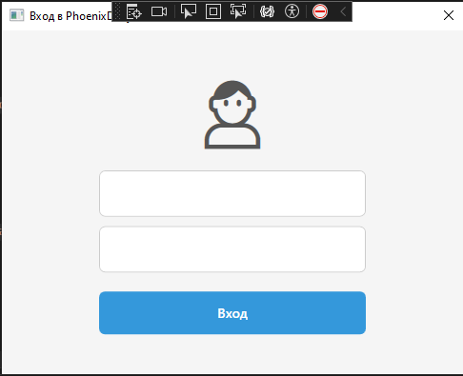
Рисунок 1 – прототип в WPF

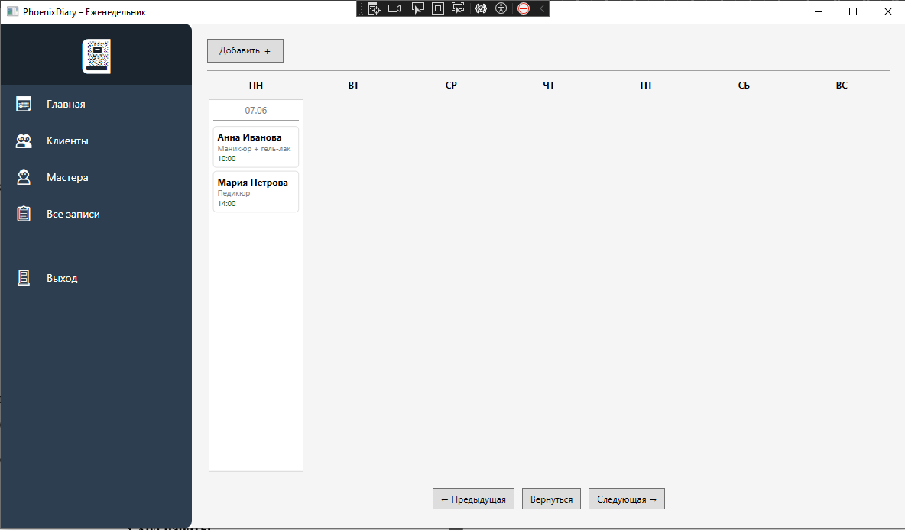
Рисунок 2 – прототип в WPF

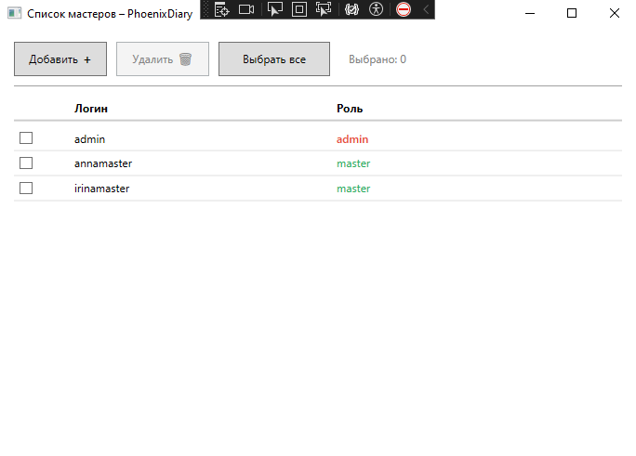
Рисунок 3 – прототип в WPF

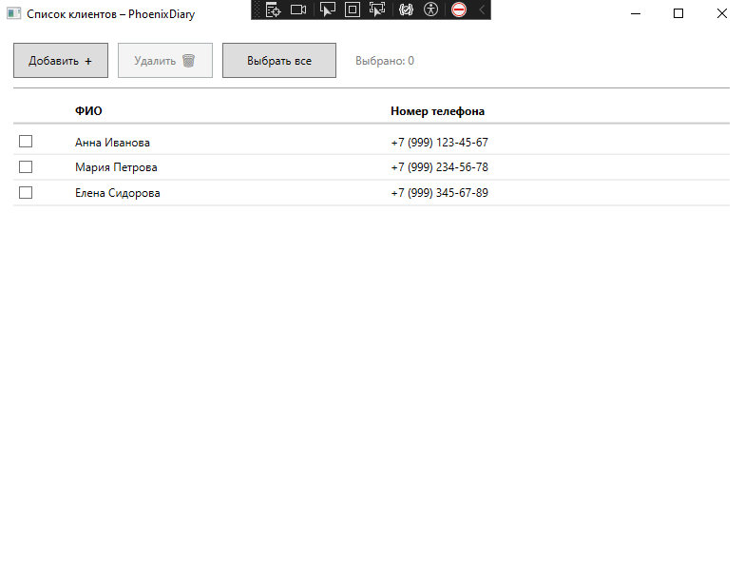
Рисунок 4 – прототип в WPF

Пример кода приведён в приложении А.
Вывод
В ходе лабораторной работы спроектирована справочная система для приложения учёта маникюрного салона PhoenixDiary. Разработаны 4 экранные формы в технологии WPF (главный еженедельник, форма добавления записи, список мастеров, список клиентов), выделены состояния каждой формы (для дневника — 5 состояний, для списка мастеров — 4, для списка клиентов — 4, для дневника всех мастеров — 4). Проведён анализ элементов управления, рассчитано время выполнения основных операций. Таким образом, мы изучили методику проектирования электронных прототипов, основы создания интерфейсов в WPF и тестирования интерфейсов при разработке приложений.
ПРИЛОЖЕНИЕ А

Login.xaml:
<Window x:Class="PhoenixDiary.LoginWindow"
xmlns="http://schemas.microsoft.com/winfx/2006/xaml/presentation"
xmlns:x="http://schemas.microsoft.com/winfx/2006/xaml"
Title="Вход в PhoenixDiary" Height="400" Width="500"
WindowStartupLocation="CenterScreen"
ResizeMode="NoResize">

<Grid Background="#F5F5F5">
<!-- Центрируем содержимое -->
<StackPanel HorizontalAlignment="Center"
VerticalAlignment="Center"
Width="280">

<!-- Иконка пользователя (аналог material-icons account_circle) -->
<TextBlock Text="👤"
FontSize="64"
HorizontalAlignment="Center"
Margin="0,0,0,20"
Foreground="#555555"/>

<!-- Форма входа -->
<StackPanel>
<!-- Поле Логин -->
<TextBox x:Name="LoginTextBox"
Margin="0,0,0,10"
Padding="12,10"
FontSize="14"
BorderBrush="#CCCCCC"
BorderThickness="1"
Background="White"
TextWrapping="NoWrap">
<TextBox.Style>
<Style TargetType="TextBox">
<Setter Property="Template">
<Setter.Value>
<ControlTemplate TargetType="TextBox">
<Grid>
<Border x:Name="border"
Background="{TemplateBinding Background}"
BorderBrush="{TemplateBinding BorderBrush}"
BorderThickness="{TemplateBinding BorderThickness}"
CornerRadius="6"/>
<ScrollViewer x:Name="PART_ContentHost"
Margin="5"
VerticalAlignment="Center"/>
</Grid>
<ControlTemplate.Triggers>
<Trigger Property="IsMouseOver" Value="True">
<Setter TargetName="border" Property="BorderBrush" Value="#3498db"/>
</Trigger>
<Trigger Property="IsFocused" Value="True">
<Setter TargetName="border" Property="BorderBrush" Value="#2980b9"/>
<Setter TargetName="border" Property="BorderThickness" Value="2"/>
</Trigger>
</ControlTemplate.Triggers>
</ControlTemplate>
</Setter.Value>
</Setter>
</Style>
</TextBox.Style>
</TextBox>

<!-- Поле Пароль -->
<PasswordBox x:Name="PasswordBox"
Margin="0,0,0,20"
Padding="12,10"
FontSize="14"
BorderBrush="#CCCCCC"
BorderThickness="1"
Background="White">
<PasswordBox.Style>
<Style TargetType="PasswordBox">
<Setter Property="Template">
<Setter.Value>
<ControlTemplate TargetType="PasswordBox">
<Grid>
<Border x:Name="border"
Background="{TemplateBinding Background}"
BorderBrush="{TemplateBinding BorderBrush}"
BorderThickness="{TemplateBinding BorderThickness}"
CornerRadius="6"/>
<ScrollViewer x:Name="PART_ContentHost"
Margin="5"
VerticalAlignment="Center"/>
</Grid>
<ControlTemplate.Triggers>
<Trigger Property="IsMouseOver" Value="True">
<Setter TargetName="border" Property="BorderBrush" Value="#3498db"/>
</Trigger>
<Trigger Property="IsFocused" Value="True">
<Setter TargetName="border" Property="BorderBrush" Value="#2980b9"/>
<Setter TargetName="border" Property="BorderThickness" Value="2"/>
</Trigger>
</ControlTemplate.Triggers>
</ControlTemplate>
</Setter.Value>
</Setter>
</Style>
</PasswordBox.Style>
</PasswordBox>

<!-- Кнопка входа -->
<Button x:Name="LoginButton"
Click="LoginButton_Click"
Content="Вход"
Height="45"
FontSize="14"
FontWeight="SemiBold"
Foreground="White"
Cursor="Hand">
<Button.Style>
<Style TargetType="Button">
<Setter Property="Background" Value="#3498db"/>
<Setter Property="Template">
<Setter.Value>
<ControlTemplate TargetType="Button">
<Border x:Name="border"
Background="{TemplateBinding Background}"
CornerRadius="6"
Padding="12,10">
<ContentPresenter HorizontalAlignment="Center"
VerticalAlignment="Center"/>
</Border>
<ControlTemplate.Triggers>
<Trigger Property="IsMouseOver" Value="True">
<Setter TargetName="border" Property="Background" Value="#2980b9"/>
</Trigger>
<Trigger Property="IsPressed" Value="True">
<Setter TargetName="border" Property="Background" Value="#1c6ea4"/>
</Trigger>
</ControlTemplate.Triggers>
</ControlTemplate>
</Setter.Value>
</Setter>
</Style>
</Button.Style>
</Button>
</StackPanel>
</StackPanel>
</Grid>
</Window>

Login.xaml.cs:
using System;
using System.Collections.ObjectModel;
using System.Threading.Tasks;
using System.Windows;
using System.Windows.Input;
using System.Collections.ObjectModel;
using System.Windows; // если нужно
// но using для GlobalData не нужен, так как он в том же пространстве имён

namespace PhoenixDiary
{
public partial class LoginWindow : Window
{
public LoginWindow()
{
InitializeComponent();

// Поддержка Enter для отправки формы
LoginTextBox.KeyDown += OnKeyDown;
PasswordBox.KeyDown += OnKeyDown;
}

private void OnKeyDown(object sender, KeyEventArgs e)
{
if (e.Key == Key.Enter)
{
_ = Login();
}
}

private async void LoginButton_Click(object sender, RoutedEventArgs e)
{
await Login();
}

private async Task Login()
{
string login = LoginTextBox.Text;
string password = PasswordBox.Password;

if (string.IsNullOrWhiteSpace(login) || string.IsNullOrWhiteSpace(password))
{
MessageBox.Show("Введите логин и пароль", "Ошибка",
MessageBoxButton.OK, MessageBoxImage.Warning);
return;
}

try
{
// Включаем индикатор загрузки (меняем текст кнопки)
LoginButton.Content = "Вход...";
LoginButton.IsEnabled = false;
LoginButton.Cursor = Cursors.Wait;

// TODO: Здесь ваш реальный вызов API/сервиса
// await store.dispatch("login", new { login, password });
bool isAuthenticated = await AuthenticateUser(login, password);

if (isAuthenticated)
{
// Успешный вход - открываем главное окно
var diaryWindow = new Diary();
diaryWindow.Show();

// Закрываем окно входа
this.Close();
}
else
{
MessageBox.Show("Неверный логин или пароль", "Ошибка входа",
MessageBoxButton.OK, MessageBoxImage.Error);

// Очищаем поля
PasswordBox.Password = "";
LoginTextBox.Focus();
}
}
catch (Exception ex)
{
MessageBox.Show($"Ошибка при входе: {ex.Message}", "Ошибка",
MessageBoxButton.OK, MessageBoxImage.Error);
}
finally
{
// Возвращаем кнопку в исходное состояние
LoginButton.Content = "Вход";
LoginButton.IsEnabled = true;
LoginButton.Cursor = Cursors.Hand;
}
}

private async Task<bool> AuthenticateUser(string login, string password)
{
// TODO: Заменить на реальную авторизацию через API
// Сейчас просто заглушка для теста
await Task.Delay(500); // Имитация задержки сети

// Пример: админ / admin123
if (login == "admin" && password == "admin123")
{
GlobalData.CurrentUser = new AppUser { Login = login, Role = "admin" };
return true;
}

// Пример: мастер / master123
if (login == "master" && password == "master123")
{
// Сохраняем роль пользователя (можно через глобальный класс)
GlobalData.CurrentUser = new AppUser { Login = login, Role = "master" };
return true;
}

return false;
}
}
}

